VERORDENING OP DE HEFFING EN INVORDERING VAN AFVALSTOFFENHEFFING 2025
De raad van de gemeente Landgraaf;

gezien het voorstel van het college van burgemeester en wethouders van 5 november 2025

gelet op artikel 15.33 van de Wet milieubeheer;

b e s l u i t :

vast te stellen de

‘VERORDENING OP DE HEFFING EN INVORDERING VAN AFVALSTOFFENHEFFING 2025’

(Verordening afvalstoffenheffing 2025)
Artikel 1 Definities
Voor de toepassing van deze verordening wordt verstaan onder ‘gebruik maken’: gebruik maken in de zin van artikel 15.33 Wet milieubeheer.
Artikel 2 Aard van de belasting en belastbaar feit
Onder de naam ‘afvalstoffenheffing’ wordt een directe belasting geheven als bedoeld in artikel 15.33 van de Wet milieubeheer.
De afvalstoffenheffing bedoeld in deze verordening en de daarbij behorende tarieventabel wordt naar afzonderlijke grondslagen geheven ter zake van het gebruik maken van een perceel ten aanzien waarvan krachtens de artikelen 10.21 en 10.22 van de Wet milieubeheer een verplichting tot het inzamelen van huishoudelijke afvalstoffen geldt.
Artikel 3 Voorwerp van de belasting
Voorwerp van de belasting is een perceel.
Als perceel wordt aangemerkt:
de onroerende zaak, bedoeld in artikel 16, onder a, c, d en f, van de Wet waardering onroerende zaken;
de roerende zaak, welke duurzaam aan een plaats gebonden is;
een gedeelte van een in onderdeel b bedoelde roerende zaak dat blijkens zijn indeling is bestemd om als afzonderlijk geheel te worden gebruikt;
een samenstel van twee of meer in onderdeel b bedoelde roerende zaken of in onderdeel c. bedoelde gedeelten daarvan die bij dezelfde belastingplichtige in gebruik zijn en die, naar de omstandigheden beoordeeld, bij elkaar behoren.
het binnen de gemeente gelegen deel van de in onderdeel b bedoelde roerende zaak, van een in onderdeel c bedoeld gedeelte daarvan of van een in onderdeel d bedoeld samenstel.
Artikel 4 Belastingplicht
De belasting wordt geheven van degene die al dan niet krachtens eigendom, bezit, beperkt recht of persoonlijk recht gebruik maakt van een perceel.
Artikel 5 Maatstaf van heffing en belastingtarief
De belasting wordt geheven naar de maatstaven en de tarieven opgenomen in de bij deze verordening behorende tarieventabel.
Artikel 6 Reductie heffing medisch afval
De belastingplichtige als bedoeld in artikel 3 komt in aanmerking voor vermindering van de belasting als bedoeld in hoofdstuk 1, leden 2, 3 en 4 van de in artikel 5 bedoelde tarieventabel, indien de belastingplichtige als gevolg van chronische ziekte of handicap dan wel chronische ziekte of handicap van personen die behoren tot zijn of haar huishouden, extra afval moet aanbieden aan de gemeentelijke inzameldienst.
De in het eerste lid bedoelde vermindering bedraagt bij het aanbieden van containers, zoals bedoeld in hoofdstuk 1 lid 2 onder c en d van de in artikel 5 bedoelde tarieventabel, 60% van de totaal verschuldigde belasting met een maximum van € 95,00 per belastingjaar.
De in het eerste lid bedoelde vermindering bedraagt bij de combinatie van het aanbieden van containers, zoals bedoeld in hoofdstuk 1 lid 2 onder c en d van de in artikel 5 bedoelde tarieventabel met het tevens voor afvalverwijdering aangewezen ondergronds inzamelsysteem of gekenmerkte huisvuilzak, zoals bedoeld in hoofdstuk 1 lid 3 en 4 van de in artikel 5 bedoelde tarieventabel, 60% van de totaal verschuldigde belasting met een maximum van € 95,00 per belastingjaar.
De in het eerste lid bedoelde vermindering bedraagt bij percelen die voor afvalverwijdering aangewezen zijn op het ondergronds inzamelsysteem of gekenmerkte huisvuilzak, zoals bedoeld in hoofdstuk 1 lid 3. van de in artikel 5 bedoelde tarieventabel, 60% van de totaal verschuldigde belasting met een maximum van € 60,00 per belastingjaar.
De belastingplichtige die in aanmerking wil komen voor vermindering op grond van het eerste lid, dient uiterlijk binnen 6 maanden na dagtekening van de opgelegde belasting, zoals bedoeld in het eerste lid, een daartoe strekkend verzoek in te dienen bij de heffingsambtenaar. Bij dit verzoek dient een schriftelijke verklaring van de huisarts of medisch specialist te worden overgelegd, waaruit blijkt dat als gevolg van een chronische ziekte of handicap extra afval wordt aangeboden.
De berekening van de vermindering als bedoeld in het eerste en tweede lid vindt plaats na afloop van het betreffende belastingjaar.
Er wordt slechts één vermindering per huishouden verleend.
Artikel 7 Belastingjaar
Met betrekking tot de belasting die per jaar wordt geheven is het belastingjaar gelijk aan het kalenderjaar.
Artikel 8 Wijze van heffing
De belasting bedoeld in hoofdstuk 1, leden 1 tot en met 6c van de tarieventabel wordt geheven bij wege van aanslag.
De belasting bedoeld in hoofdstuk 1, leden 6d en 6e en hoofdstuk 2 van de tarieventabel wordt geheven door middel van een mondelinge dan wel een schriftelijke gedagtekende kennisgeving. Het gevorderde bedrag wordt mondeling, dan wel door toezending of uitreiking van de schriftelijke kennisgeving aan de belastingschuldige bekendgemaakt.
Artikel 9 Ontstaan van de belastingschuld en heffing naar tijdsgelang
De belasting bedoeld in hoofdstuk 1, leden 1 en 6a tot en met 6c van de tarieventabel is verschuldigd bij het begin van het belastingjaar of, zo dit later is, bij de aanvang van de belastingplicht.
De belasting bedoeld in hoofdstuk 1, leden 2 en 3 zijn verschuldigd na afloop van het belastingjaar.
Indien de belastingplicht in de loop van het belastingjaar aanvangt, is de belasting bedoeld in hoofdstuk 1, lid 1 van de tarieventabel verschuldigd, voor zoveel twaalfde gedeelten van de voor dat jaar verschuldigde belasting als er in dat jaar, na de aanvang van de belastingplicht, nog volle kalendermaanden overblijven.
Indien de belastingplicht in de loop van het belastingjaar eindigt, bestaat aanspraak op ontheffing voor zoveel twaalfde gedeelten van de voor dat jaar verschuldigde belasting bedoeld hoofdstuk 1, lid 1 als er in dat jaar, na het einde van de belastingplicht, nog volle kalendermaanden overblijven.
Het tweede en het derde lid zijn niet van toepassing indien de belastingplichtige binnen de gemeente verhuist en aldaar van een ander perceel gebruik maakt.
De belasting bedoeld in hoofdstuk1, leden 6d en 6e en hoofdstuk 2 van de tarieventabel is verschuldigd bij de aanvang van de dienstverlening.
Belastingbedragen van minder dan € 5,00 worden niet geheven.
Voor de toepassing van het vorig lid wordt het totaal van de op één aanslagbiljet verenigde aanslagen aangemerkt als één belastingbedrag.
Artikel 10 Termijnen van betaling
In afwijking van artikel 9, eerste lid, van de Invorderingswet 1990 moet een aanslag worden betaald in twee gelijke termijnen, waarvan de eerste vervalt op de laatste dag van de maand volgend op de maand die in de dagtekening van het aanslagbiljet is vermeld en de tweede termijn een maand later.
In afwijking van het eerste lid geldt, in geval het totaalbedrag van de op één aanslagbiljet verenigde aanslagen, of als het aanslagbiljet maar één aanslag bevat en het bedrag daarvan niet hoger is dan € 20.000,- en zolang de verschuldigde bedragen door middel van automatische incasso kunnen worden afgeschreven, dat de aanslagen moeten worden betaald in zoveel gelijke termijnen als er na de maand van dagtekening van het aanslagbiljet nog niet geëindigde maanden in het kalenderjaar overblijven, met dien verstande dat het aantal termijnen ten minste vier en ten hoogste tien bedraagt.
Betaling van de termijnen zoals bedoeld in de leden 1 en 2 is mogelijk via automatische incasso, mits wordt voldaan aan de voorwaarden van de Uitvoeringsregeling automatische incasso van de Belastingsamenwerking Gemeenten en Waterschappen (BsGW).
De belasting moet worden betaald ingeval de kennisgeving bedoeld in artikel 8, tweede lid:
mondeling wordt gedaan, op het moment van het doen van de kennisgeving;
schriftelijk wordt gedaan, op het moment van het uitreiken van de kennisgeving, dan wel ingeval van toezending daarvan, binnen 30 dagen na dagtekening van de kennisgeving.
De Algemene termijnenwet is niet van toepassing op de in de voorgaande leden gestelde termijnen.
Artikel 11 Overgangsrecht
De ‘Verordening afvalstoffenheffing Landgraaf 2024’ van 14 december 2023 wordt ingetrokken met ingang van de in artikel 12, tweede lid, genoemde datum van ingang van de heffing, met dien verstande dat zij van toepassing blijft op de belastbare feiten die zich voor die datum hebben voorgedaan.
Artikel 12 Inwerkingtreding
Deze verordening treedt in werking met ingang van de eerste dag na die van de bekendmaking.
De datum van ingang van de heffing is 1 januari 2025.
Artikel 13 Citeertitel
Deze verordening kan worden aangehaald als ‘Verordening afvalstoffenheffing 2025’.

Aldus besloten in de openbare vergadering van de raad van 19 december 2024.

De griffier, De voorzitter,

TARIEVENTABEL BEHORENDE BIJ DE ‘VERORDENING OP DE HEFFING EN INVORDERING VAN AFVALSTOFFENHEFFING 2025’

Algemeen
De bedragen genoemd in deze tabel zijn inclusief omzetbelasting indien deze verschuldigd is.

Hoofdstuk 1 Maatstaven en jaarlijkse tarieven afvalstoffenheffing

1. De belasting bedraagt per perceel per belastingjaar:
a. indien dat perceel op 1 januari van het belastingjaar of, indien de belastingplicht later aanvangt, bij aanvang van de belastingplicht, wordt gebruikt door één persoon | € 237,90
b. indien dat perceel op 1 januari van het belastingjaar of, indien de belastingplicht later aanvangt, bij aanvang van de belastingplicht, wordt gebruikt door meer dan één persoon | € 269,90
2. Onverminderd het bepaalde in het eerste lid bedraagt de belasting per lediging van:
a. een mini-container, bestemd voor GFT-afval met een inhoud van 140 liter | kosteloos
b. een mini-container, bestemd voor GFT-afval met een inhoud van 240 liter | kosteloos
c. een mini-container, bestemd voor restafval met een inhoud van 140 liter | € 7,00
d. een mini-container, bestemd voor restafval met een inhoud van 240 liter | € 10,00
3. Onverminderd het bepaalde in het eerste lid bedraagt de belasting voor percelen die voor de afvalverwijdering zijn aangewezen op het ondergrondse inzamelsysteem per aanbieding: | € 2,00
4. Onverminderd het bepaalde in het eerste lid bedraagt de belasting voor de aanbieding van een zak voor PMD verpakkingsmateriaal  (Plasticverpakkingen, Metaalverpakkingen en Drankkartons) | kosteloos
5. Onverminderd het bepaalde in het eerste lid bedraagt de belasting  voor de aanbieding van een BEST tas | € 0,00
6. Onverminderd het bepaalde in de leden 1 t/m 5 bedraagt het tarief voor:
a. het in gebruik hebben van een extra container voor restafval per  container per jaar of een gedeelte daarvan | € 10,00
b. het in gebruik hebben van maximaal 2 containers voor GFT | kosteloos
c. voor het in gebruik hebben van meer dan 2 containers voor GFT  per extra container GFT per jaar of een gedeelte daarvan | € 10,00
d. het op aanvraag omwisselen van één of meer containers, per keer | € 25,00
e. het op aanvraag leveren van één of meer extra containers per keer | € 25,00
7. In afwijking van het bepaalde in het zesde lid, onderdelen d. en e. kan:
a. een nieuw ingezetene van de gemeente, die als belastingplichtige wordt aangemerkt, gedurende een periode van zes maanden nadat de belastingplicht is ontstaan, kosteloos éénmaal van containervolume wisselen;
b. de belastingplichtige, die binnen de gemeente verhuist gedurende een periode van zes maanden nadat de verhuizing heeft plaatsgevonden, kosteloos éénmaal van containervolume wisselen.

Hoofdstuk 2 Maatstaven en overi ge tarieven afvalstoffenheffing

Onverminderd het bepaalde in hoofdstuk 1 bedraagt de belasting voor het achterlaten van de volgende (grove) huishoudelijke afvalstoffen op een daartoe van gemeentewege ter beschikking gestelde plaats:
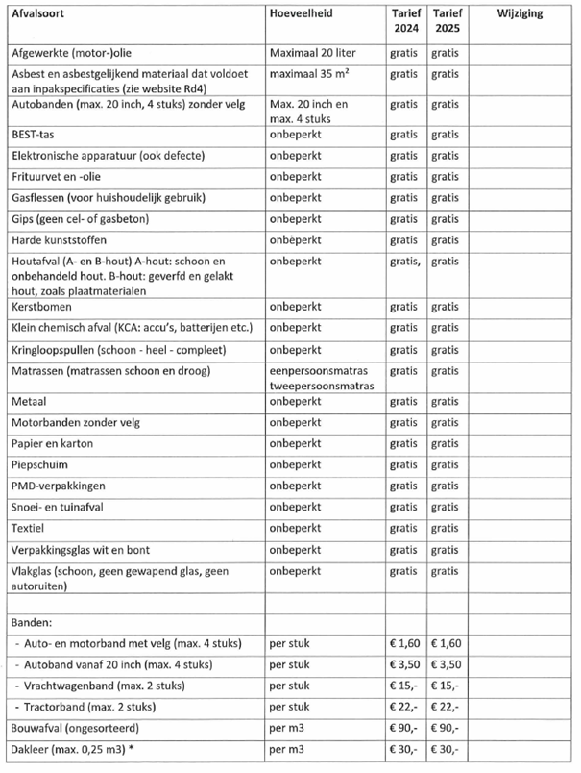
Onverminderd het bepaalde in hoofdstuk 1 bedraagt de belasting voor het achterlaten van de volgende (grove) huishoudelijke afvalstoffen op een daartoe van gemeentewege ter beschikking gestelde plaats:
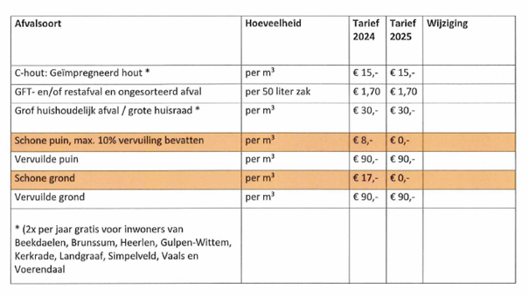

Onverminderd het bepaalde in hoofdstuk 1 bedraagt de belasting voor het van gemeentewege ophalen van grove huishoudelijke afvalstoffen en houtafval aan huis:


